Contenido: Construcción de sitio web

Ejercicio 1: 2

Ejercicio 2 Salto de línea 4

Ejercicio 3. Párrafo 5

Ejercicio 4. Encabezados 6

Ejercicio 5. Énfasis 7

Ejercicio 6. Hipervínculo a otra página del mismo sitio 9

Ejercicio 7. Hipervínculo a otra página 11

Ejercicio 8. Inserción de imágenes 12

# Ejercicio 1:

HTML es el lenguaje que se emplea para el desarrollo de páginas de internet.

Este lenguaje está constituido de elementos que el navegador interpreta y las despliega en la pantalla de acuerdo a su objetivo. Veremos que hay elementos para disponer imágenes y videos sobre una página, hipervínculos que nos permiten dirigirnos a otra página, listas, tablas para tabular datos etc.

Para poder crear una página HTML se requiere un simple editor de texto (en nuestro caso emplearemos este sitio para aprender pero luego puede descargarse un editar a su computadora para almacenar las páginas en forma local, alguno de dichos editores puede ser el Visual Studio Code.

Luego para probar las páginas que desarrolla debe emplear un navegador de internet (Chrome, IExplorer, FireFox, Safari, Microsoft Edge etc.), utilizaremos el navegador que en este preciso momento está utilizando (recuerde que usted está viendo en este preciso momento una página HTML con su navegador).

Estructura de una página web:

Las instrucciones HTML están encerradas entre los caracteres: < y >.

Muchos elementos HTML requieren una marca de comienzo y otra de finalización. Todo aquello que está fuera de las marcas del lenguaje se imprime en la pantalla (dentro del navegador).

La estructura básica de una página HTML es:

<!DOCTYPE html>

<html>

<head>

<title>Título de la página</title>

<meta charset="UTF-8">

</head>

<body>

Cuerpo de la página.

</body>

</html>

Una página HTML es un archivo que generalmente tiene como extensión los caracteres html. Por ejemplo podemos llamar a nuestra primer página con el nombre: pagina1.html

**Estos son los elementos básicos que toda página HTML debe llevar:**

Lo primero es el <!DOCTYPE html> que informa al navegador que el contenido siguiente se trata de un archivo HTML (todos los navegadores modernos analizan la presencia del DOCTYPE)

Luego continúa con la marca:<html> y finaliza con la marca:</html> al final del archivo.

Los fines de marcas tienen el mismo nombre que el comienzo de marca, más el caracter /

Una página HTML tiene dos secciones muy bien definidas que son la cabecera:

<head>

</head>

Y el cuerpo de la página:

<body>

Cuerpo de la página.

</body>

En la cabecera es común inicializar el título de la página dentro de las marcas <title></title> (normalmente aparece en la barra superior de nuestro navegador y es utilizado por los motores de búsqueda como Google para indexar la página) El título debe hacer referencia al contenido en sí de la página.

Dentro de la cabecera disponemos la etiqueta meta donde definimos la propiedad charset con el valor UTF-8 que es un formato de caracteres ampliamente empleado en internet (si no disponemos este formato no podemos disponer caracteres acentuados por ejemplo, más adelante veremos en profundidad la etiqueta meta):

<meta charset="UTF-8">

Todo el texto que dispongamos dentro del <body> aparece dentro del navegador tal cual lo hayamos escrito.

Todas las páginas tiene como mínimo esta estructura: cabecera y cuerpo.

Otra cosa importante es que el lenguaje HTML no es sensible a mayúsculas y minúsculas, es decir podemos escribirlo como más nos guste, además no requiere que dispongamos cada marca en una línea (podríamos inclusive escribir toda la página en una sola línea! cosa que no conviene ya que somos nosotros quienes tendremos que modificarla en algún momento).

# Ejercicio 2 Salto de línea

Todo el texto que disponemos en el cuerpo de la página aparece en la misma línea, no importa si cuando tipeamos la página disponemos cada palabra en una línea distinta (es decir un navegador no tiene en cuenta la tecla ENTER).

Para indicarle al navegador que queremos que continúe en la próxima línea debemos hacerlo con el elemento HTML <br>.

Cuando aparece la marca <br> el navegador continúa con el texto en la línea siguiente. Es uno de los pocos elementos HTML que no tiene marca de cerrado como habíamos visto hasta ahora.

Ejemplo:

Implementemos una página que muestre los nombres de distintos lenguajes de programación uno por línea:

<!DOCTYPE html>

<html>

<head>

<title>Título de la página</title>

<meta charset="UTF-8">

</head>

<body>

PHP<br>

JavaScript<br>

Java<br>

C<br>

C++

</body>

</html>

Como vemos sólo hemos agregado la marca <br> cada vez que queremos comenzar una línea. Tengamos en cuenta que es indistinto si disponemos la marca en la misma línea o en la siguiente:

PHP<br>

es lo mismo:

PHP

<br>

# Ejercicio 3. Párrafo

Un párrafo es una oración o conjunto de oraciones referentes a un mismo tema. Todo lo que encerremos entre las marcas <p> y </p> aparecerá separado por un espacio con respecto al próximo párrafo.

Dentro de un párrafo puede haber saltos de línea <br>.

Veamos con un ejemplo como disponer dos párrafos:

<!DOCTYPE html>

<html>

<head>

<title>Título de la página</title>

<meta charset="UTF-8">

</head>

<body>

<p>

SQL, Structure Query Language (Lenguaje de Consulta Estructurado) es un lenguaje

de programacion para trabajar con base de datos relacionales como MySQL, Oracle, etc.<br>

MySQL es un interpretador de SQL, es un servidor de base de datos.<br>

MySQL permite crear base de datos y tablas, insertar datos, modificarlos, eliminarlos, ordenarlos,

hacer consultas y realizar muchas operaciones, etc., resumiendo: administrar bases de datos.

</p>

<p>

Este tutorial tiene por objetivo acercar los conceptos iniciales para introducirse

en el mundo de las bases de datos.

</p>

</body>

</html>

Tenemos en esta página HTML dos párrafos, cuando el navegador interpreta esta página, separa los contenidos de los dos párrafos con un espacio horizontal. Además el primer párrafo contiene varios saltos de línea. Normalmente uno agrupa en párrafos para dar más sentido a nuestro escrito.  
Cuando modificamos la ventana del navegador los párrafos se acomodan automáticamente de acuerdo al ancho de la ventana.

Para recordar el nombre de este elemento HTML:

**<p>** viene de la palabra **paragraph**

No es correcto tratar de dar formato a un escrito utilizando solo elementos <br>, debemos utilizar párrafos y dentro de estos si son necesarios saltos de línea.

# Ejercicio 4. Encabezados

Otros elementos HTML muy utilizados son para indicar los títulos, contamos con los elementos:  
<h1><h2><h3><h4><h5><h6>

El título de mayor nivel es <h1>, es decir el que tiene normalmente una fuente de mayor tamaño (veremos que es el navegador el responsable de definir el tamaño de la fuente, más adelante podrá ver que uno puede modificar la fuente, tamaño, color etc. utilizando el lenguaje CSS)

Según la importancia del título utilizaremos alguno de estos elementos HTML.

Requiere la marca de cerrado del título con la barra invertida como hemos visto.

Los buscadores que indexan contenido (Google, Bing, Yahoo etc.) hacen incapié en los títulos para identifica los temas que tratan las páginas.

No hay que confundir el título de la página que va en la sección del head con el elemento title.

Confeccionaremos una página que contenga un título de primer nivel <h1> y luego dos títulos de nivel <h2>. Definiremos un párrafo para cada título de segundo nivel.

pagina1.html

<!DOCTYPE html>

<html>

<head>

<title>Título de la página</title>

<meta charset="UTF-8">

</head>

<body>

<h1>Tipos de datos en MySQL</h1>

<h2>varchar</h2>

<p>

se usa para almacenar cadenas de caracteres. Una cadena es una secuencia de caracteres.

Se coloca entre comillas (simples): 'Hola'.<br>

El tipo "varchar" define una cadena de longitud variable en la cual determinamos el máximo

de caracteres. Puede guardar hasta 255

caracteres. Para almacenar cadenas de hasta 30 caracteres, definimos un campo de tipo varchar(30).

</p>

<h2>int</h2>

<p>

Se usa para guardar valores numéricos enteros, de -2000000000 a 2000000000 aproximadamente.<br>

Definimos campos de este tipo cuando queremos representar, por ejemplo, cantidades.

</p>

</body>

</html>

El resultado en el navegador al cargar esta página es:

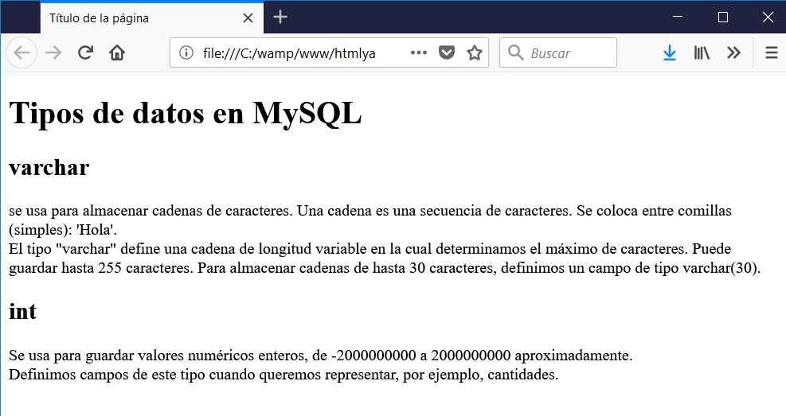

# Ejercicio 5. Énfasis

Enfatizar algo significa realzar la importancia de una cosa, por ejemplo una palabra o conjunto de palabras.

Así como tenemos seis niveles de títulos para enfatizar un bloque contamos con dos elementos que son (<em> <strong>)

El elemento de mayor fuerza de énfasis es "strong" y le sigue "em".

Veamos un ejemplo del empleo de estos dos elementos HTML:

<!DOCTYPE html>

<html>

<head>

<title>Título de la página</title>

<meta charset="UTF-8">

</head>

<body>

<p><strong>Típos de datos</strong> en MySQL</p>

<p><em>TEXTO</em>: Para almacenar texto usamos cadenas de caracteres.

Las cadenas se colocan entre comillas simples. Podemos almacenar dígitos con los que no

se realizan operaciones matemáticas, por ejemplo, códigos de identificación, números de

documentos, números telefónicos. Tenemos los siguientes tipos: varchar, char y text.</p>

<p><em>NUMEROS</em>: Existe variedad de tipos numéricos para representar

enteros, negativos, decimales. Para almacenar valores enteros, por ejemplo, en campos que

hacen referencia a cantidades, precios, etc., usamos el tipo integer. Para almacenar valores

con decimales utilizamos: float o decimal.</p>

<p><em>FECHAS Y HORAS</em>: para guardar fechas y horas dispone de varios

tipos: date (fecha), datetime (fecha y hora), time (hora), year (año) y timestamp.</p>

</body>

</html>

En el navegador tenemos como resultado:

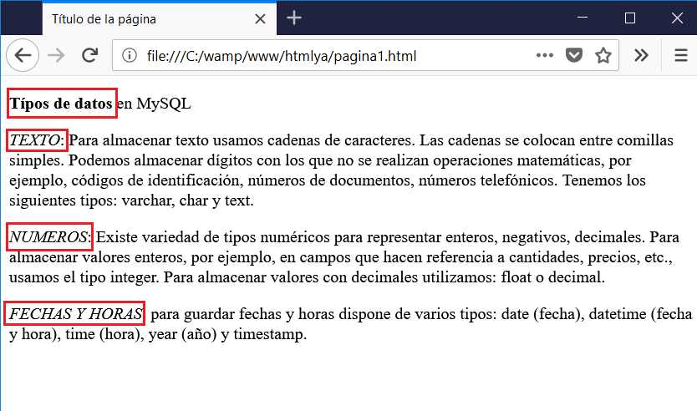  
Podemos ver que la sintaxis para el elemento strong es:

<strong>Típos de datos</strong>

La mayoría de los navegadores muestran el texto enfatizado con strong con un texto en negrita y para el elemento "em" utilizan letra itálica (de todos modos esto no es obligatorio, pero seguramente mostrarán los textos enfatizados).

Otra cosa importante que podemos hacer notar es que estos elementos HTML no producen un salto de línea como los de título (h1,h2 etc.)

# Ejercicio 6. Hipervínculo a otra página del mismo sitio

El elemento más importante que tiene una página de internet es el hipervínculo, estos nos permiten cargar otra página en el navegador. Esto es lo que hace diferente la página de un libro con la página de un sitio en internet. Normalmente un libro lo recorremos en forma secuencial, pero un sitio de internet podemos disponer estos enlaces entre un conjunto de páginas y luego tener distintas alternativas de recorrido.

Normalmente un navegador al encontrar esta etiqueta HTML muestra un texto subrayado, y al hacer clic con el mouse sobre éste el navegador carga la página indicada por dicho hipervínculo.

Primero veremos cual es la sintaxis para disponer un hipervínculo a una página que se encuentra en el mismo sitio (es decir otra página que hemos desarrollado nosotros).

El elemento de hipervínculo a otra página del mismo sitio tiene la siguiente sintaxis:

<a href="pagina2.html">Noticias</a>

Como vemos, se trata de otro elemento HTML que tiene comienzo de marca y fin de marca. Lo que se encuentra entre el comienzo de marca y el fin de la marca es el texto que aparece en la página (normalmente subrayado).

Lo nuevo que aparece en éste elemento es el concepto de una propiedad. Una propiedad se incorpora en el comienzo de una marca y tiene un nombre y un valor.

El valor de la propiedad debe ir entre comillas dobles.

La propiedad href del elemento "a" hace referencia a la página que debe mostrar el navegador si el visitante hace clic sobre el hipervínculo:

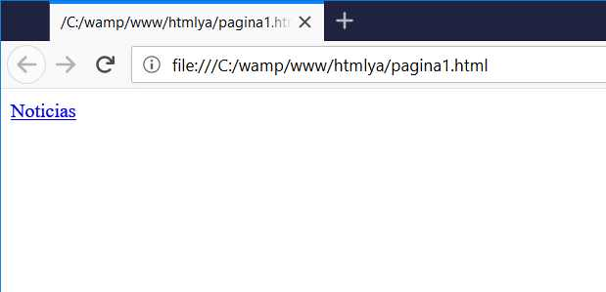

Implementemos dos páginas que contengan hipervínculos entre si, los nombres de las páginas HTML serán: pagina1.html y pagina2.html

El contenido de pagina1.html es:

<!DOCTYPE html>

<html>

<head>

<title>Título de la página 1</title>

<meta charset="UTF-8">

</head>

<body>

<h1>Página principal.</h1>

<a href="pagina2.html">Noticias</a>

</body>

</html>

Como podemos observar lo nuevo en la pagina1.html es el hipervínculo a la pagina2.html:

<a href="pagina2.html">Noticias</a>

Toda propiedad toma el valor que se encuentra seguidamente del caracter "="

El valor de la propiedad href en este caso es pagina2.html (es otro archivo HTML que debe encontrarse en nuestro sitio y en el mismo directorio), si lo probamos en nuestro equipo disponer los dos archivos en la misma carpeta.

El segundo archivo pagina2.html tiene un hipervínculo a la primer página:

<a href="pagina1.html">Salir.</a>

La segunda página en nuestro ejemplo es:

pagina2.html

<!DOCTYPE html>

<html>

<head>

<title>Título de la página 2</title>

<meta charset="UTF-8">

</head>

<body>

<h1>Noticias.</h1>

<a href="pagina1.html">Salir.</a>

</body>

</html>

# Ejercicio 7. Hipervínculo a otra página

La sintaxis para disponer un hipervínculo a otro sitio de internet es:

<a href="http://www.google.com">Buscador Google</a>

Ahora la propiedad href la inicializamos con el nombre del dominio del otro sitio.

Algo importante que hay que anteceder al nombre del dominio es el tipo de protocolo a utilizar. Cuando se trata de una página de internet, el protocolo es el http.

Resumiendo a la propiedad href la inicializamos con el nombre del protocolo (http) seguida de dos puntos (:) y dos barras (//) luego la cadena (www.) y finalmente el nombre de dominio del sitio a enlazar.

La siguiente página muestra un hipervínculo al sitio principal del buscador Google:

<!DOCTYPE html>

<html>

<head>

<title>Título de la página</title>

<meta charset="UTF-8">

</head>

<body>

<a href="http://www.google.com">Buscador Google</a>

</body>

</html>

Si analizamos un poco y pensamos que este elemento HTML nos permite pedir una página a un servidor para que la cargue en el navegador: ¿Qué página nos retorna del dominio www.google.com ?  
La respuesta es que todo servidor cuando recibe una petición de una página sin indicar su nombre (es decir sólo está el nombre de dominio) selecciona y envía una página que tiene configurada el servidor como página por defecto (generalmente esa página es la principal del sitio y a partir de la cual podemos navegar mediante hipervínculos a otras páginas que se encuentran en dicho dominio)

# Ejercicio 8. Inserción de imágenes

Para insertar una imagen dentro de una página debemos utilizar el elemento HTML <img>, la misma no tiene una marca de finalización (similar a la etiqueta <br>).

Generalmente, la imagen se encuentra en el mismo servidor donde se almacenan nuestras páginas HTML. Los formatos clásicos son los archivos con extensiones gif, jpg y png.

La sintaxis de esta etiqueta es:

<img src="foto1.jpg" alt="Pintura geométrica">

Como mínimo, debemos inicializar las propiedades src y alt de la etiqueta HTML "img".

En la propiedad src indicamos el nombre del archivo que contiene la imagen (en un servidor Linux es sensible a mayúsculas y minúsculas por lo que recomiendo que siempre utilicen minúsculas para los nombres de archivos).

Como la imagen se encuentra en el mismo directorio donde se almacena la página HTML, con indicar el nombre de archivo basta (no es necesario indicar ninguna ruta de carpetas)

Otra propiedad muy recomendada es alt, donde disponemos un texto que verán los usuarios que visiten el sitio con un navegador que sólo permite texto (o con un navegador que tenga desactivada la opción de descarga de imágenes). El texto debe describir el contenido de la imagen.

Confeccionemos una página que muestre una imagen llamada foto1.jpg (La imagen se encuentra almacenada en el servidor en la misma carpeta donde se localiza esta página)

<!DOCTYPE html>

<html>

<head>

<title>Título de la página</title>

<meta charset="UTF-8">

</head>

<body>

<img src="foto1.jpg" alt="Pintura geométrica">

</body>

</html>

Al cargar esta página en un navegador tenemos como resultado:

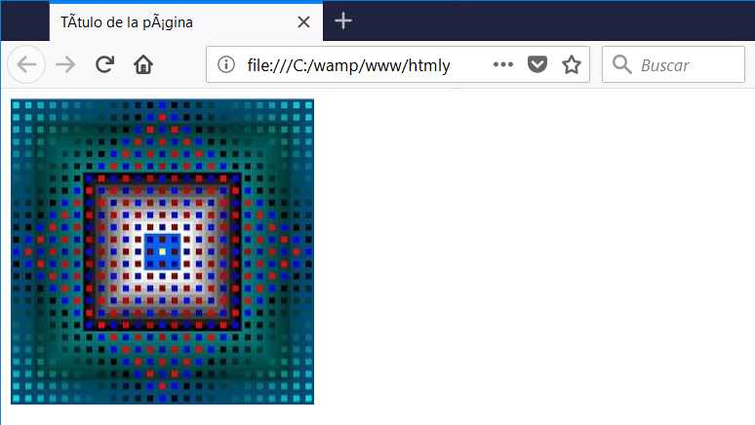

Si la imagen se encuentra en una subcarpeta llamada imagenes, luego la sintaxis para recuperarla será:

<img src="imagenes/foto1.jpg" alt="Pintura geométrica">

Es decir, antecedemos al nombre de la imagen el nombre de la carpeta y la barra /

Si la imagen se encuentra en una carpeta padre de donde se encuentra la página HTML luego la sintaxis será:

<img src="../foto1.jpg" alt="Pintura geométrica">

Es decir, le antecedemos .. y la barra / al nombre de la imagen

Si queremos subir dos carpetas luego escribimos:

<img src="../../foto1.jpg" alt="Pintura geométrica">

Por último, si queremos acceder a una imagen que se encuentra en una carpeta llamada imagenes pero que está al mismo nivel:

<img src="../imagenes/foto1.jpg" alt="Pintura geométrica">

Primero le indicamos que subimos al directorio padre mediante los dos puntos .. y seguidamente indicamos el nombre de la carpeta y la imagen a mostrar.